 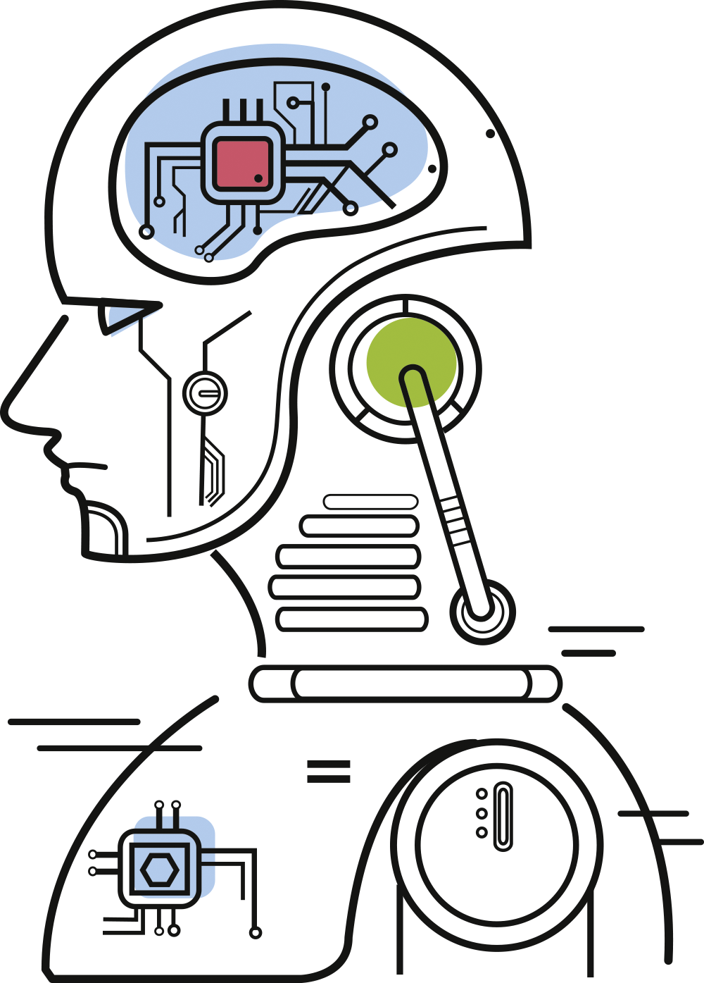

**Universidad Veracruzana**

**Región Orizaba - Córdoba**

**Campus de Ixtaczoquitlán**

**Facultad de Negocios y Tecnologías**

**Reporte de investigación sobre**

**inteligencia artificial**

**Alumno:** Aldo Torres Ramírez.

**Matrícula:** S20006781. **Grupo:** 101.

**Programa educativo:** Ingeniería de Software.

**Profesora:** Consuelo Yasmín Palafox Merino.

**Asignatura:** Computación básica / Literacidad digital.

**Fecha de realización:**

Martes 10 de noviembre de 2020.

**Índice de contenidos**

Agrega encabezados (Formato > Estilos de párrafo) y aparecerán en el índice.

# Introducción al tema………………………… 1

# Antecedentes de la problemática………….. 2

# Descripción del proyecto……………………. 3

# Referente teórico

## **Concepto general……………………………………….. 4**

## **Artículo de investigación………………………………. 5**

## **Nota de revista…………………………………………… 6**

## **Noticias del tema………………………………………** **7 y 8**

## **Cuentas de redes sociales………………………….. 9 y 10**

# Reflexiones finales………………………… 11

# Fuentes de información………………... 12 y 13

# Anexos…………………………………… 14 a 19

**Introducción al tema**

La presente investigación acerca del tópico de inteligencia artificial busca poner en contexto cómo es qué se relaciona con la práctica de la programación y la ingeniería de software en general. Así mismo, primeramente veremos algunos antecedentes del tema para identificar las problemáticas y cuestiones a resolver o que ya se han resuelto con la aplicación de la inteligencia artificial. Lo más importante qué se presentará es la descripción del origen del proyecto y por qué es personalmente un tema de interés que elegí para desarrollar. Todo este documento se realiza trazando algunos objetivos específicos y uno más de manera general que se buscan cumplir cuando el lector termine la lectura de este reporte, siendo el más importante y relevante de ellos el que se comprenda y se de una idea general de lo que es el tópico en cuestión, la inteligencia artificial. En este documento el leyente también podrá encontrar temas relacionados al tópico principal que ayudarán a comprender mejor y conocer más sobre la inteligencia artificial a través de la descripción de subtemas de la misma, así como una visión general de lo que se dice en el mundo gracias a la información recopilada en diversas fuentes como lo son artículos, revistas, libros, notas informativas, publicaciones en redes sociales entre algunos otros.

1

**Antecedentes de la problemática**

***¿Qué me llevó a hacer este proyecto y elegir el tema de inteligencia artificial?***

En este apartado vamos a ver los principales motivos que llevaron a realizar el presente reporte y a elegir el tema en cuestión, así como algunos precedentes acerca de la inteligencia artificial. Como alumno de nuevo ingreso en el programa educativo de ingeniería de software, de inicio nos hemos relacionado con diversos temas de introducción a la disciplina, la cual es programación. Uno de estos temas ha sido la aplicación que podemos darle a todos los conocimientos y habilidades que estaremos teniendo gracias a estudiar esta carrera. Algunas de ellas pueden ser bases de datos, seguridad informática, desarrollo de páginas, construcción de programas, entre algunas otros… y como ya se conoce, el que elegí para hacer este trabajo es el de la inteligencia artificial. Este tema en sí mismo puede ser aplicado a múltiples ámbitos dentro de la tecnología, por lo que cuenta con bastante información de la que podemos saber. Yo elegí este tema debido a que es el qué me parece tiene una implicación más cercana en nuestra vida diaria y en la sociedad general, además de qué es el que mayor desarrollo está teniendo y mayor tendrá en el futuro.

2

**Descripción del proyecto**

***¿Por qué se origina y por qué***

***me interesa el proyecto?***

Yo creo que se origina debido a que, como mencioné en el apartado anterior, la inteligencia artificial es el tema que considero va a tener mayor relevancia en el futuro porque cada vez se meterá más y más dentro de la vida diaria de todas las personas, así como de la sociedad en general. Otro punto que tomo en cuenta y también se encuentra en la sección pasado es que en sí misma, la inteligencia artificial tiene muchos campos de aplicación en todos los diversos temas de tecnología que pude barajar o que se relacionan con ella directamente o indirectamente. Así mismo, personalmente me interesa aprender más acerca de este tópico, y no hay mejor oportunidad para comenzar a hacerlo que el realizar esta investigación. El por qué me interesa se puede explicar con todo lo que he mencionado anteriormente, pudiendo agregar que he estado relacionado con el tema desde hace tiempo y pienso desarrollarme profesionalmente dentro de la disciplina de la programación como de la ingeniería de software teniendo vocación e interesarme por empezar a involucrarme en la inteligencia artificial. Desde conocer sus antecedentes, su concepto general, y como iniciar a hacer algún proyecto de ella.

3

**Referente teórico**

**Concepto general**

La inteligencia artificial se refiere a la inteligencia llevada a cabo y demostrada por las máquinas. Es la combinación de algoritmos planteados con el propósito de crear máquinas que presenten las mismas capacidades que el ser humano. Los principales conceptos de la IA definen el campo como el estudio de los "agentes inteligentes", osea, cualquier dispositivo que percibe su entorno y toma medidas que maximizan sus posibilidades de alcanzar con éxito sus objetivos. Algunas fuentes de información califican a la misma como posiblemente, la mayor revolución en la historia de la humanidad. Se aplica cuando una máquina imita las funciones cognitivas que los humanos asocian con otras mentes humanas, como por ejemplo: percibir, razonar, aprender y resolver problemas de todo tipo. Otra manera más exacta definirle es como la capacidad de un sistema para interpretar correctamente datos externos, para aprender de dichos datos y emplear esos conocimientos para lograr tareas y metas concretas a través de la adaptación flexible.

Iberdrola. (2020, 30 abril). ¿Qué es la inteligencia artificial? https://www.iberdrola.com/innovacion/que-es-inteligencia-artificial

4

***Artículo de investigación***

Desde los años 40s del siglo XX, ya aparecían las primeras computadoras, las cuales eran llamadas “Cerebros electrónicos” ya que podían hacer operaciones básicas. Desde ahí comenzó el concepto que después se conocería como inteligencia artificial. A partir de ahí, en la televisión, el cine y cualquier medio audiovisual de aquel entonces empezó a recibir contenido protagonizado por robots “inteligentísimos”, los cuales acompañaban en todo momento a los humanos. La industria en todos esos años y hasta nuestros días no ha dejado de evolucionar y las computadoras han pasado de ser grandes y complicadas indrumentarias a ser pequeñas y fáciles de manejar, incluso a poder caber en nuestro bolsillo, como lo es un celular. Hoy vivimos en un mundo que hace 50 años parecía de ciencia ficción. Los computadores y dispositivos inteligentes están en todas partes y en todos los ámbitos posibles, incluso los tenemos en nuestra casa, y en nuestro bolsillo. Por sí solos aún no terminan de funcionar, pero con la inteligencia artificial parece qué esos sueños en los que como humanos estamos solos, parecen estar quedando atrás...

Gómez Herrera, R. (2015, 18 mayo). La inteligencia artificial. ¿Cómo ves? http://www.comoves.unam.mx/numeros/articulo/2/la-inteligencia-artificial-hacia-donde-nos-lleva

5

***Nota de revista***

¿Cómo se desarrolla la inteligencia artificial? Esto se hace gracias al aprendizaje automático y las redes neuronales que se han aplicado con éxito en soluciones de visión artificial para la clasificación y el reconocimiento de diversos objetos y situaciones, así como para la segmentación de imágenes. Además, todas estas aplicaciones incluyen reconocimiento de voz, procesamiento del lenguaje natural, análisis de datos de sensores y mantenimiento predictivo, por mencionar algunas. Las redes neuronales que precisan cantidades ingentes de datos para poder entrenar suelen desplegarse en entornos en la nube, centros de datos y servidores con tarjetas de aceleración. La capacidad computacional de los dispositivos integrados ha ido en constante aumento, mientras que el coste se ha reducido. Por eso, ahora se pueden usar dispositivos mucho más sofisticados en aplicaciones más útiles. Hablando de su rendimiento, por lo general, más cantidad de capas de redes neuronales equivalen a mayor capacidad y precisión del modelo a tratar en cuestión.

Escudero, R. (2020). Construcción de IA. Construcción de IA, 8(1), 1-3. https://www.redeweb.com/articulos/inteligencia-artificial-en-el-edge/

6

***Noticias del tema***

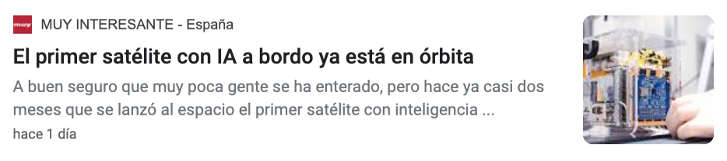

Esta noticia habla acerca de que el pasado 2 de septiembre de 2020 se lanzó al espacio exterior el primer satélite integrado con inteligencia artificial, el cual es llamado PhiSat-1. Cuando fue lanzado, se presume que se elevó a más de 27.500 km/h en una órbita sincrónica al Sol, a unos 530 km de altura. Este satélite es del tamaño de una caja de cereales y fue enviado desde el dispensador de un cohete, junto con otros 45 satélites de tamaño similar. El PhiSat-1 es uno de los satélites que se encuentran en una misión para vigilar el hielo polar y la humedad del suelo, a la vez que se prueban los sistemas de comunicación entre satélites para crear una futura red de satélites federados.

**Galindo, C. J. F. (2020, 27 octubre). *El primer satélite con IA a bordo ya está en órbita*. MuyInteresante.es. https://www.muyinteresante.es/tecnologia/inteligencia-artificial/articulo/el-primer-satelite-con-ia-a-bordo-ya-esta-en-orbita-311603742178#:%7E:text=El%20primer%20sat%C3%A9lite%20con%20inteligencia,unos%20530%20km%20de%20altura.**

7



La nota habla de que dos empresas importantes dentro de la industria de la tecnología, las cuales son Reveal (dedicada al descubrimiento electrónico) y Epiq (dedicada a ofrecer servicios legales) anunciaron que llegaron a un acuerdo de licencia empresarial global para poder usar la tecnología de inteligencia artificial de la empresa Reveal. Esta licencia proporciona a todos los clientes de Epiq un acceso ampliado a la plataforma de inteligencia artificial de Reveal con la adquisición recientemente anunciada por Reveal de NexLP, un líder en el espacio legal de inteligencia artificial. La plataforma de inteligencia artificial de Reveal convierte los datos dispares y no estructurados en información significativa que se puede utilizar para ofrecer eficiencias operativas y ventajas estratégicas para su uso con casos e investigaciones de eDiscovery.

**Oleart, I. (20202-10-27). *Reveal y Epiq anuncian el acuerdo de licencia empresarial de inteligencia artificial*. Notiamerica.**

**https://www.notimerica.com/comunicados/noticia-comunicado-reveal-epiq-anuncian-acuerdo-licencia-empresarial-inteligencia-artificial-20201027221354.html**

8

***Cuentas de redes sociales***



Esta cuenta de Twitter, propiedad del Consejo Nacional de Ciencia y Tecnología de México, es para informar el desarrollo de la alianza de 8 centros públicos de información pertenecientes a la misma organización para el desarrollo de los proyectos y metodologías relacionados con la inteligencia artificial, los cuales buscan ser multidisciplinares para aplicarlos dentro de diversos ámbitos entre los que mencionan la medicina, la seguridad, la economía, las ciencias sociales entre algunas otras.

**González, N. (2019, 10 enero). Alianza en Inteligencia Artificial Conacyt (@AlianzaIAMX) | Twitter. Alianza IA. https://twitter.com/AlianzaIAMX**

9



Esta otra cuenta, la cual es una página de Facebook, es la del Centro de Investigación en Inteligencia Artificial de la Universidad Veracruzana. Así mismo, sirve como fuente de información para quienes cursen el posgrado en inteligencia artificial. Este centro fue fundado en el año 1994 con la misma creación de la maestría en inteligencia artificial (MIA). Las actividades académicas y de investigación que realiza son únicas en todo el país. Ha sido un programa muy innovador gracias a que alcanzó un acuerdo para entrar en operaciones con el Laboratorio Nacional de Informática Avanzada para combinar beneficios propios, hasta hoy se mantiene vigente.

**Corellano, J. (2018, 27 marzo). *Página de Facebook del Centro de Investigación de Inteligencia Artificial de la Universidad Veracruzana* [Página]. Facebook. https://www.facebook.com/search/top?q=centro%20de%20investigaci%C3%B3n%20en%20inteligencia%20artificial**

10

**Reflexiones finales**

El realizar este reporte de investigación me ha permitido conocer más acerca del tema de la inteligencia artificial, sobre todo en cómo es que los medios de comunicación y la sociedad en general ven el tema. Realice un cuestionario relacionado al tema que me permitió conocer más a fondo cómo es que las personas ven el tema, así como cuánto conocen acerca del mismo y cual es la postura al plantearles qué la inteligencia artificial se involucre aún más dentro de su vida cotidiana. Algo más que me llevo tras hacer este trabajo es el haber mejorado y adquirido algunas habilidades durante el proceso de realización del mismo, como lo ha sido el investigar y verificar la información que he sacado, citar en formato APA todas las fuentes en las que me he basado, darle la estructura necesaria al documento para su debida comprensión y en algunos detalles estéticos. Considero que el lector de este documento, después de haber completado la lectura de este, podrá tener una visión más clara y concisa acerca de todo lo que involucra el tema de la inteligencia artificial. Fue interesante y un buen reto para mi el plantear las preguntas adecuadas para obtener la información que necesitaba para así poder conocer el qué tanto sabían los encuestados acerca del tópico en cuestión.

11

**Fuentes de información**

**(Por orden alfabético)**

**Corellano, J. (2018, 27 marzo). Página de Facebook del Centro de Investigación de Inteligencia Artificial de la Universidad Veracruzana [Página]. Facebook.https://www.facebook.com/search/top?q=centro%20de%20investigaci%C3%B3n%20en%20inteligencia%20artificial**

**Escudero, R. (2020). Construcción de IA. Construcción de IA, 8(1), 1-3.https://www.redeweb.com/articulos/inteligencia-artificial-en-el-edge/**

**Galindo, C. J. F. (2020, 27 octubre). El primer satélite con IA a bordo ya está en órbita. MuyInteresante.es. https://www.muyinteresante.es/tecnologia/inteligencia-artificial/articulo/el-primer-satelite-con-ia-a-bordo-ya-esta-en-orbita-311603742178#:%7E:text=El%20primer%20sat%C3%A9lite%20con%20inteligencia,unos%20530%20km%20de%20altura.**

**Gómez Herrera, R. (2015, 18 mayo). La inteligencia artificial. ¿Cómo ves? http://www.comoves.unam.mx/numeros/articulo/2/la-inteligencia-artificial-hacia-donde-nos-lleva**

12

**González, N. (2019, 10 enero). Alianza en Inteligencia Artificial Conacyt (@AlianzaIAMX) | Twitter. Alianza IA. https://twitter.com/AlianzaIAMX**

**Iberdrola. (2020, 30 abril). ¿Qué es la inteligencia artificial? https://www.iberdrola.com/innovacion/que-es-inteligencia-artificial**

**Oleart, I. (20202-10-27). Reveal y Epiq anuncian el acuerdo de licencia empresarial de inteligencia artificial. Notiamerica.**

**https://www.notimerica.com/comunicados/noticia-comunicado-reveal-epiq-anuncian-acuerdo-licencia-empresarial-inteligencia-artificial-20201027221354.html**

13

**Anexos**

**Link del cuestionario:**

https://forms.office.com/Pages/ResponsePage.aspx?id=UXaQPMbYpkyopGokJDDmUzmRXuuz0EdNrt5navGebUtUOE9XQlhHTkNOUFdBRUdZTlE0WlRHMlZHNy4u

1. Introduce tu nombre (Si eres estudiante UV, por favor proporciona también tu matrícula en este mismo espacio).
2. Señala la fecha en la que realizas este cuestionario.



1. ¿Consideras que tienes una idea acerca de lo que es la inteligencia artificial?



1. ¿Qué tanto consideras que sabes acerca del tema? Considera "1" como el nivel más bajo y "5" como el nivel más alto.



14

1. ¿Alguna vez has visto algún contenido relacionado a este tema? (Noticias, artículos, videos, películas, entre otros).

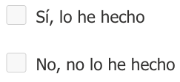

1. ¿Sabías que la inteligencia artificial está presente en nuestra vida diaria en muchos de sus ámbitos?

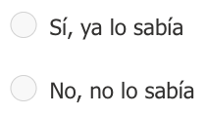

1. Ahora ya sabes que la inteligencia artificial está involucrada en nuestra vida cotidiana. Selecciona abajo las acciones que realices frecuentemente, ya que son ejemplos de la aplicación de la inteligencia artificial.

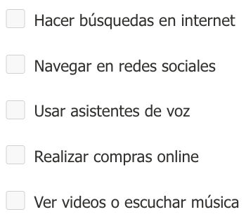

15

1. Ahora que también sabes en que se involucra la inteligencia artificial en tu vida diaria, responde lo siguiente. ¿Qué tanto crees que te relacionas con la inteligencia artificial en tu vida a diario?

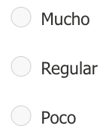

1. ¿Crees que en un futuro un robot podría sustituir alguna de las acciones que efectúa hoy en día un ser humano?

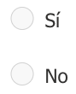

1. ¿Crees que la inteligencia artificial se desarrolle a tal punto de emular todo lo que hace el cerebro humano?

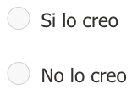

16

1. ¿Cuál crees que sea la parte más importante en un robot que esté integrado con inteligencia artificial?

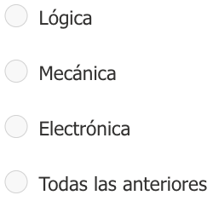

1. ¿Estarías a favor de la integración de máquinas con inteligencia artificial en diversos ámbitos de nuestra vida y nuestra sociedad en un futuro cercano? (Ejemplos: Uso de internet, servicios básicos, atención especializada, entre otros).

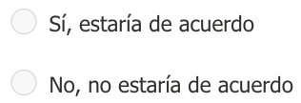

1. Recientemente se presentó el "Neuralink", un dispositivo que entre muchas de sus posibles funciones, promete ofrecer soluciones a trastornos relacionados con el cerebro humano. Este usaría la inteligencia artificial para realizar una intervención con el fin de implantar un chip que conecte a la cabeza con una máquina externa, operación que no sería hecha por un médico. ¿Estarías dispuesto en un futuro a someterte a este procedimiento si es que lo necesitas?

17

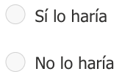

1. ¿Qué tanta crees que es la implicación de la programación y la ingeniería de software dentro del desarrollo de la inteligencia artificial? Considera la gráfica de abajo como referencia y selecciona el número de tu elección.

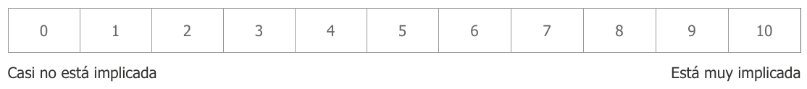

1. Escribe alguna manera en la que creas que se puede aplicar la inteligencia artificial (Como asistente personal, en procesos empresariales, dentro de internet, entre otros).
2. Escribe alguna duda que te gustaría responder acerca de la inteligencia artificial (Cómo funciona realmente, en qué otras cosas me puede servir, que campo la estudia, entre otras).

18

**Video 1 sobre el tema**

**https://drive.google.com/file/d/1gmMZ-xGXTjLwpJFtKZsMKvq4ze2mVxfJ/view?usp=sharing**

**Video 2 sobre el tema**

**https://drive.google.com/file/d/15lMHVno0zMzbDjHE_ThQi0v-OlxT-mnk/view?usp=sharing**

19